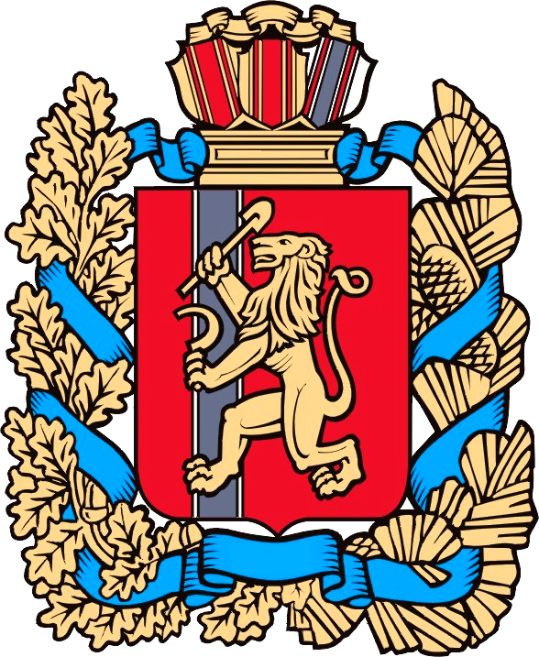

ЗАКОН
Красноярского края

.2020 Проект

О ВНЕСЕНИИ ИЗМЕНЕНИЙ В ЗАКОН КРАЯ «О НАДЕЛЕНИИ ОРГАНОВ МЕСТНОГО САМОУПРАВЛЕНИЯ МУНИЦИПАЛЬНЫХ ОБРАЗОВАНИЙ КРАЯ ГОСУДАРСТВЕННЫМИ ПОЛНОМОЧИЯМИ ПО СОЗДАНИЮ И ОБЕСПЕЧЕНИЮ ДЕЯТЕЛЬНОСТИ АДМИНИСТРАТИВНЫХ КОМИССИЙ»

Статья 1

Внести в Закон края от 23 апреля 2009 года № 8-3170 «О наделении органов местного самоуправления муниципальных образований края государственными полномочиями по созданию и обеспечению деятельности административных комиссий» (Ведомости высших органов государственной власти Красноярского края, 18 мая 2009 года, № 25 (321); 25 октября 2010 года, № 52 (423); 28 ноября 2011 года, № 61 (502); Официальный интернет-портал правовой информации Красноярского края (www.zakon.krskstate.ru), 27 декабря 2013 года; Ведомости высших органов государственной власти Красноярского края, 28 марта 2014 года, № 10 (638); Официальный интернет-портал правовой информации Красноярского края (www.zakon.krskstate.ru), 29 декабря 2015 года, 26 октября 2018 года; Наш Красноярский край, 2019, 10 апреля) следующие изменения:
- в статье 1:
а) в пункте 1 слова «городских округов,» дополнить словами «муниципальных округов,»;
2) в Приложении к Закону:
а) абзац первый изложить в следующей редакции:
«Для целей настоящего порядка под муниципальными образованиями края понимаются муниципальные районы, городские округа и муниципальные округа Красноярского края.»;
б) в пункте 1:
в абзаце первом слова «городских округов» дополнить словами «, муниципальных округов»;
абзац четвертый изложить в следующей редакции:
«Si - объем субвенции бюджету i-го муниципального района (городского округа, муниципального округа) края на осуществление органами местного самоуправления городских округов, муниципальных округов края, Северо-Енисейского района государственных полномочий по созданию и обеспечению деятельности административных комиссий и муниципальных районов края (за исключением Северо-Енисейского района) по расчету и предоставлению субвенций бюджетам поселений на осуществление государственных полномочий по созданию и обеспечению деятельности административных комиссий.»;
в абзацах двадцать третьем, двадцать пятом слова «городских округов» дополнить словами «, муниципальных округов»;
в абзаце тридцать девятом слова «городском округе,» дополнить словами «муниципальном округе,»;
в абзаце сорок втором слова «городском округе» дополнить словами «, муниципальном округе»;
абзац сорок девятый изложить в следующей редакции:
«муниципальных округов, поселений – 91907,5 рубля.»;
в абзаце пятьдесят первом слова «городском округе» дополнить словами «, муниципальном округе».

Статья 2

Настоящий Закон вступает в силу с 1 января 2021 года.

Губернатор
Красноярского края А.В. Усс

«____» ___________ 2020 г.

